**SKRIPSI**

**PENGARUH MEDIA VIDEO DURASI (EDUKASI CARA MENYUSUI) TERHADAP KETERAMPILAN MENYUSUI IBU NIFAS**

**DI RSUD NYI AGENG SERANG**



Disusun Oleh :

ANNISA PUTERI RAKA

P07124321076

**PRODI SARJANA TERAPAN KEBIDANAN**

**JURUSAN KEBIDANAN**

**POLITEKNIK KESEHATAN KEMENTRIAN KESEHATAN YOGYAKARTA**

**TAHUN 2022**

**SKRIPSI**

**PENGARUH MEDIA VIDEO DURASI (EDUKASI CARA MENYUSUI) TERHADAP KETERAMPILAN MENYUSUI IBU NIFAS**

**DI RSUD NYI AGENG SERANG**

Diajukan sebagai salah satu syarat untuk memperoleh gelar

Sarjana Terapan Kebidanan



Disusun Oleh :

ANNISA PUTERI RAKA

P07124321076

**PRODI SARJANA TERAPAN KEBIDANAN**

**JURUSAN KEBIDANAN**

**POLITEKNIK KESEHATAN KEMENTRIAN KESEHATAN YOGYAKARTA**

**TAHUN 2022**

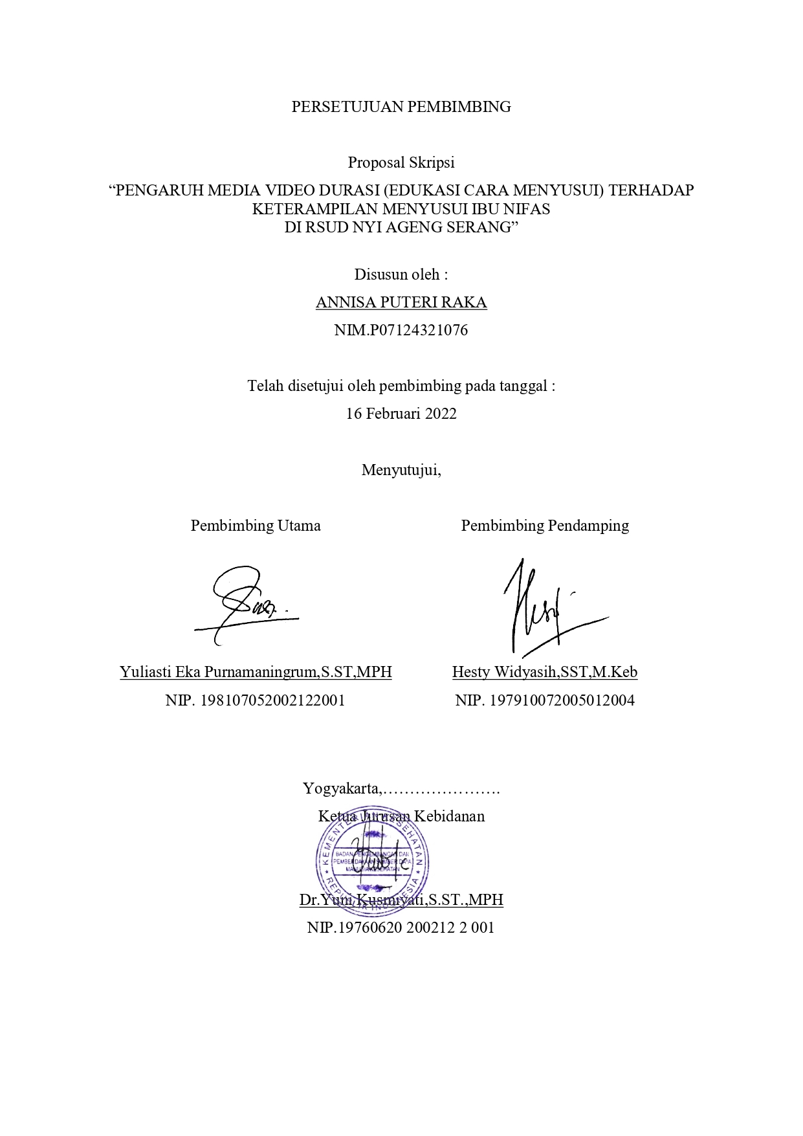

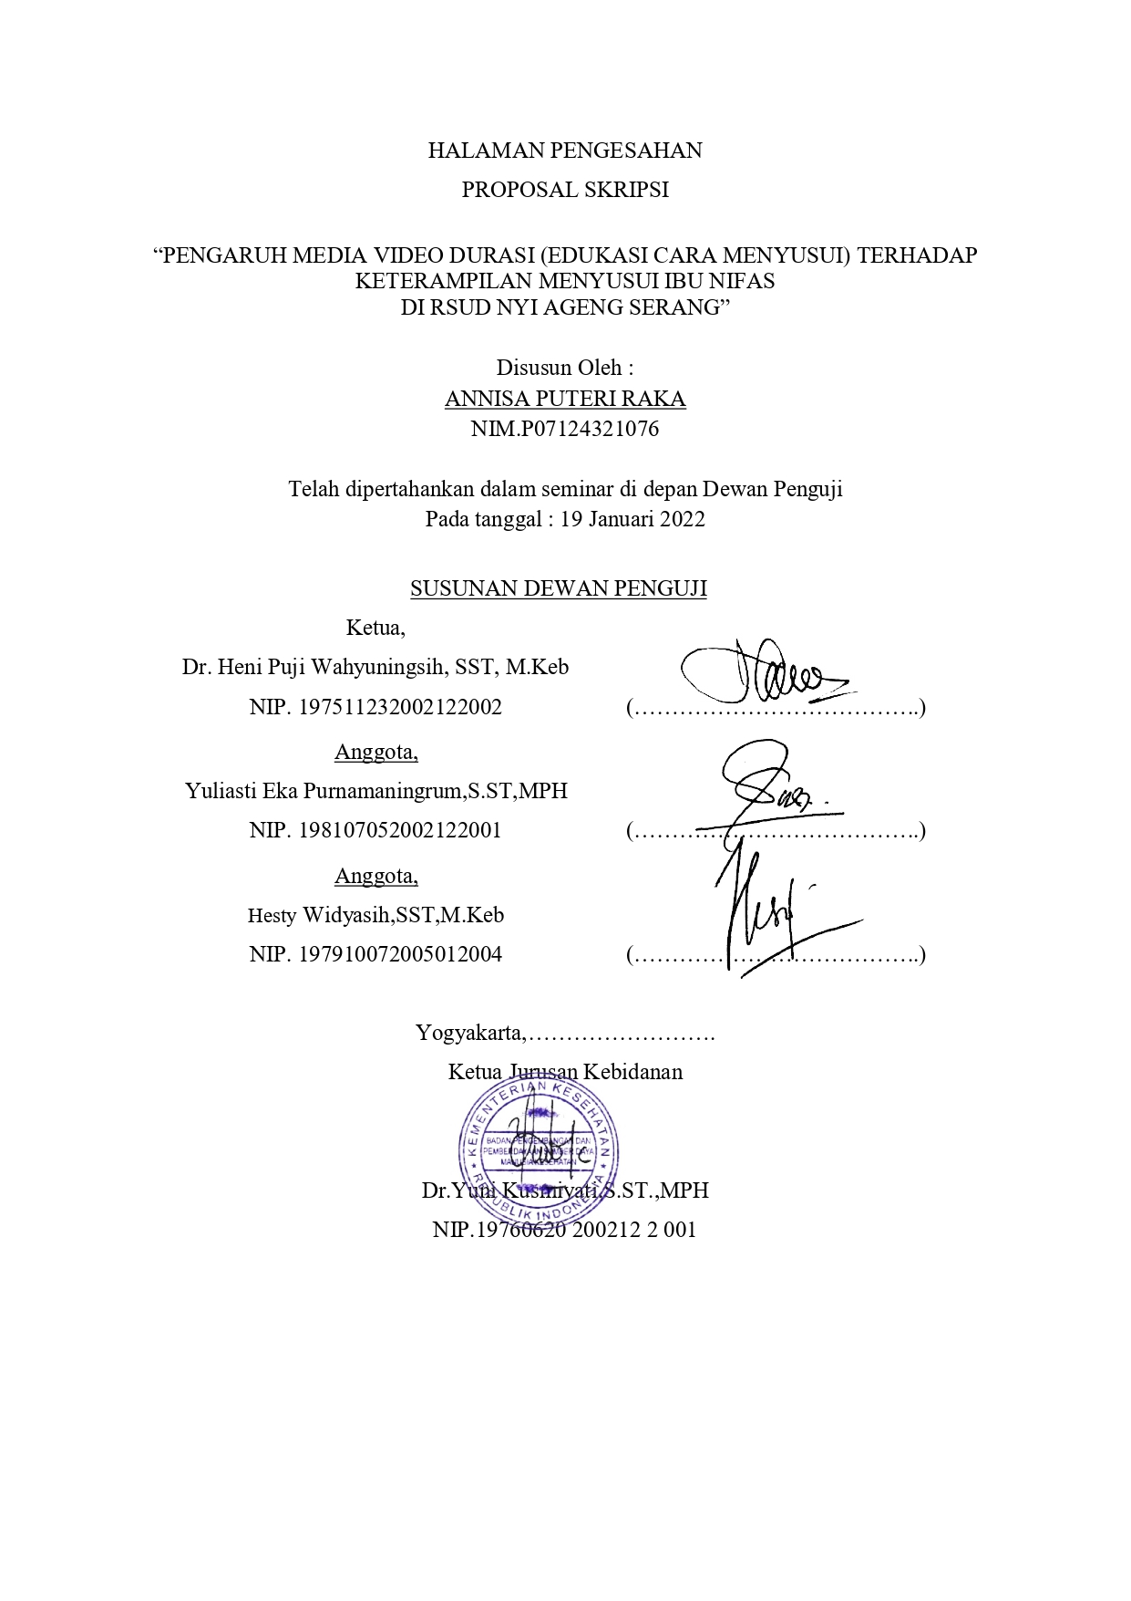

# Halaman Pernyataan Orisinalitas

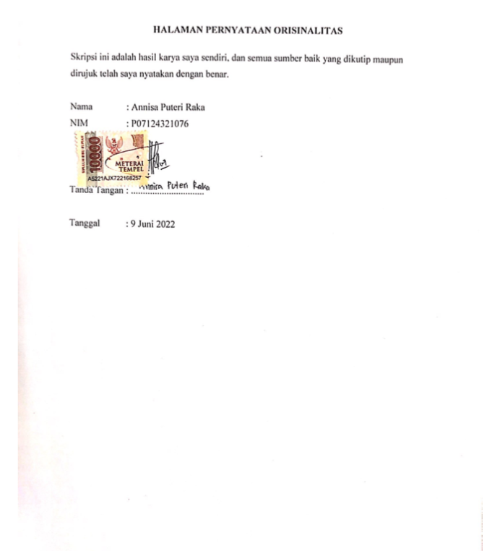

# Halaman Pernyataan Persetujuan Publikasi

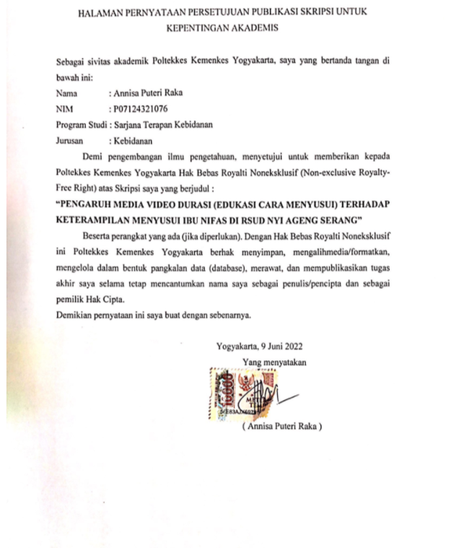

**PENGARUH MEDIA VIDEO DURASI (EDUKASI CARA MENYUSUI) TERHADAP KETERAMPILAN MENYUSUI IBU NIFAS**

**DI RSUD NYI AGENG SERANG**

*Annisa Puteri Raka1, Yuliasti Eka Purnamaningrum2,* *Hesty Widyasih,SST,M.Keb3*

1,2,3 Jurusan Kebidanan Poltekkes Kemenkes Yogyakarta

Jl. Mangkuyudan MJ III/304 Yogyakarta

email : [annisaptrk@gmail.com](mailto:annisaptrk@gmail.com)

# ABSTRAK

**Latar Belakang:** Kulon Progo menempati urutan kedua paling bawah dalam hal cakupan ASI eksklusif di D.I.Yogyakarta dan tidak emenuhi target WHO maupun Kemenkes. Salah satu penyebab yang ditemukan adalah keterampilan ibu nifas dalam menyusui yang tidak efektif.

**Tujuan :** Untuk mengetahui pengaruh media video DURASI (Edukasi Cara Menyusui) terhadap keterampilan menyusui ibu nifas di RSUD Nyi Ageng Serang.

**Metode:** Penelitian ini merupakan penelitian *Quasi Experiment pre-test post-test control group design* dengan *purposive sampling.* Populasi dalam penelitian ini yaitu semua ibu nifas di RSUD Nyi Ageng Serang. Sampel dari 60 ibu nifas dipilih untuk dialokasikan ke dalam kelompok eksperimen (n1=30) dan kelompok kontrol (n2=30). Variabel terikat adalah keterampilan menyusui ibu nifas. Variabel bebas adalah media video DURASI (Edukasi Cara Menyusui). Keterampilan menyusui diukur dengan kuesioner checklist. Keterampilan menyusui antara kedua kelompok diuji dengan Mann-Whitney.

**Hasil :** Tingkat keterampilan menyusui ibu nifas setelah diberikan perlakuan pada kelompok eksperimen sebesar 93.3% sedangkan kelompok kontrol sebesar 53.3%.

**Kesimpulan :** Ada pengaruh media video DURASI (Edukasi Cara Menyusui) terhadap keterampilan menyusui ibu nifas di RSUD Nyi Ageng Serang. Terdapat perbedaan bermakna pada kelompok eksperimen dan kelompok kontrol.

**Kata Kunci :** ASI eksklusif, keterampilan menyusui, video DURASI, ibu nifas

***THE EFFECT OF VIDEO MEDIA DURASI (EDUCATION HOW TO BREASFEEDING) ON BREASTFEEDING SKILLS ON POSTPARTUM MOTHERS IN NYI AGENG SERANG HOSPITAL***

*Annisa Puteri Rakai1, Yuliasti Eka Purnamaningrum2,* *Hesty Widyasih,SST,M.Keb3*

*1,2,3Department of Midwifery Poltekkes Kemenkes Yogyakarta Jl. Mangkuyudan MJ III/304 Yogyakarta*

*Email :* [*annisaptrk@gmail.com*](mailto:annisaptrk@gmail.com)

# *ABSTRACT*

***Background:****Kulon Progo ranks second lowest in terms of coverage of exclusive breastfeeding in Yogyakarta and does not meet WHO or Ministry of Health targets. One of the causes found was the ineffective skills of postpartum mothers in breastfeeding.*

***Destination :****This study aims to determine the effect of the video media DURASI (Education on How to Breastfeeding) on breastfeeding skills of postpartum mothers at Nyi Ageng Serang Hospital.*

***Method:****This research was a Quasi Experiment pre-test post-test control group design with purposive sampling. The population in this study were all postpartum mothers in Nyi Ageng Serang Hospital. Samples of 60 postpartum women were selected to be allocated to the experimental group (n1=30) and the control group (n2=30). The dependent variable was breastfeeding skills of postpartum mothers. The independent variable was the video media DURASI (Education on How to Breastfeeding). Breastfeeding skills were measured by a checklist questionnaire. Breastfeeding skills between the two groups were tested with Mann-Whitney.*

***Results :****The level of breastfeeding skills of postpartum mothers after being given treatment in the experimental group was 93.3% while the control group was 53.3%.*

***Conclusion :****There was an effect of video media DURASI (Education on How to Breastfeed) on breastfeeding skills of postpartum mothers at Nyi Ageng Serang Hospital. There was a significant difference in the experimental group and the control group.*

***Keywords :****Exclusive breastfeeding, breastfeeding skills, DURASI video, postpartum mothers*

# KATA PENGANTAR

Puji syukur saya panjatkan kepada Tuhan Yang Maha Esa, karena atas berkat rahmat-Nya, saya dapat menyelesaikan Skripsi ini. Penulisan Skripsi ini dilakukan dalam rangka memenuhi salah satu syarat untuk memperoleh gelar Sarjana Terapan Kebidanan. Skripsi ini terwujud atas bimbingan, pengarahan dan bantuan dari berbagai pihak dan pada kesempatan ini penulis menyampaikan ucapan terima kasih kepada :

1. Joko Susilo, SKM.,M.Kes selaku Direktur Poltekkes Kemenkes Yogyakarta atas kesempatan Pendidikan yang telah diberikan;
2. Dr. Yuni Kusmiyati, S.ST., M.Kes selaku Ketua Jurusan Kebidanan Poltekkes Kemenkes Yogyakarta atas kesempatan dan fasilitas yang diberikan selama menempuh Pendidikan di Jurusan Kebidanan;
3. Yuliasti Eka Purnamaningrum,S.ST,MPH selaku Ketua Prodi Sarjana Terapan kebidanan Poltekkes kemenkes Yogyakara serta pembimbing utama yang telah memberikan masukan dan pengarahan;
4. Hesty Widyasih,SST,M.Keb selaku pembimbing pendamping yang telah memberikan masukan dan pengarahan;
5. Dr. Heni Puji Wahyuningsih, SST, M.Kes selaku penguji dalam penyusunan Skripsi ini;
6. Tri Handayani, Amd.Keb, SKM selaku konselor ASI dalam penelitian ini yang telah memberikan arahannya terhadap berjalannya penelitian ini;
7. drg. Hunik Rimawati, M. Kes selaku Direktur Rumah Sakit RSUD Nyi Ageng Serang yang telah memberikan perizinannya terhadap berjalannya penelitian ini;
8. Kepala Ruang dan staf Bangsal Abimanyu, Srikandi, dan Poli Anak yang sudah memberikan bantuannya sehingga penelitian ini dapat berjalan dengan lancar;
9. Subyek penelitian dan pihak yang membantu penelitian;
10. Orang tua dan keluarga saya yang telah memberikan bantuan dukungan;
11. Sahabat yang telah banyak membantu saya dalam mengerjakan.

Akhir kata, saya berharap Tuhan Yang Maha Esa berkenan membalas segala kebaikan semua pihak yang telah membantu. Semoga Tugas Akhir ini membawa manfaat bagi pengembangan ilmu.

Yogyakarta, Januari 2022

Peneliti

DAFTAR ISI

PERSETUJUAN PEMBIMBING ii

HALAMAN PENGESAHAN iii

Halaman Pernyataan Orisinalitas iv

Halaman Pernyataan Persetujuan Publikasi v

ABSTRAK vi

ABSTRACT vii

KATA PENGANTAR viii

DAFTAR ISI x

DAFTAR GAMBAR xii

DAFTAR TABEL xiii

DAFTAR LAMPIRAN xiv

BAB I PENDAHULUAN 1

A. Latar Belakang 1

B. Rumusan Masalah 6

C. Tujuan 6

D. Ruang Lingkup 7

E. Manfaat Penelitian 7

F. Keaslian Penelitian 11

BAB II KAJIAN PUSTAKA 14

A. Telaah Pustaka 14

B. Kerangka Teori 45

C. Kerangka Konsep 46

D. Hipotesis 46

BAB III METODE PENELITIAN 54

A. Desain Penelitian 54

B. Populasi dan Sampel 55

C. Waktu dan Tempat 58

D. Variabel Penelitian dan Aspek-Aspek yang Diteliti/Diamati 58

E. Definisi Operasional Variabel Penelitian 61

G. Jenis dan Teknik Pengumpulan Data 63

H. Instrumen dan Bahan Penelitian 63

I. Uji Validitas dan Reliabilitas 64

J. Prosedur Penelitian 64

K. Manajemen Data 66

L. Etika Penelitian 69

M. Keterbatasan Penelitian 71

BAB IV HASIL DAN PEMBAHASAN 72

A. Gambaran Umum 72

B. Hasil 73

C. Pembahasan 76

BAB V KESIMPULAN DAN SARAN 85

A. Kesimpulan 85

B. Saran 85

DAFTAR PUSTAKA 87

LAMPIRAN 95

# DAFTAR GAMBAR

Gambar 1. Kerangka Teori 45

Gambar 2. Kerangka Konsep 46

Gambar 3. Rancangan Desain Penelitian *Quasy Experimental* 54

# DAFTAR TABEL

Tabel 1. Keaslian Penelitian 11

Tabel 2. Definisi Operasional Variabel Penelitian 61

Tabel 3. Karakteristik Ibu Nifas 72

Tabel 4. Pengaruh Media DURASI (Edukasi Cara Menyusui) terhadap

Keterampilan Menyusui Ibu Nifas di RSUD Nyi Ageng Serang 73

Tabel 5. Perbedaan Tingkat Keterampilan Menyusui Pada Kelompok

Eksperimen dan Kelompok Kontrol Sesudah Diberikan Perlakuan 74

# DAFTAR LAMPIRAN

Lampiran 1. Anggaran Penelitian 96

Lampiran 2. Jadwal Penelitian 97

Lampiran 3. Surat Permohonan Menjadi Responden 98

Lampiran 4. Persetujuan Setelah Penjelasan (PSP) 99

Lampiran 5. Lembar Persetujuan Menjadi Responden 100

Lampiran 6. Instrumen Penelitian 101

Lampiran 7. Master Tabel 105

Lampiran 8. Alur Isi Video Durasi (Edukasi Cara Menyusui) 116

Lampiran 9. Surat Keterangan Validasi 118

Lampiran 10. Media Video DURASI (Edukasi Cara Meyusui) 119

Lampiran 11. Surat Keterangan Layak Etik 124

Lampiran 12. Satuan Acara Penyuluhan (SAP) 125

Lampiran 13. Surat Keterangan Selesai Penelitian 130

Lampiran 14. Hasil Analisis 131